ÁNDALE, DÍA DE MUERTOS
4N/5D

SALIDA PUNTUAL: 31 Octubre al 04 de Noviembre 2025 (Sujeto a disponibilidad).

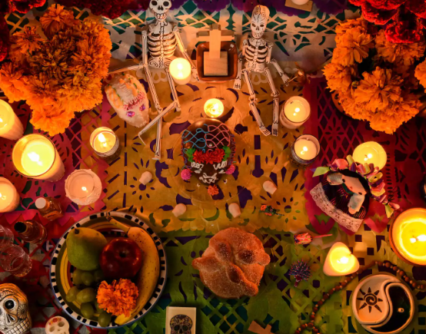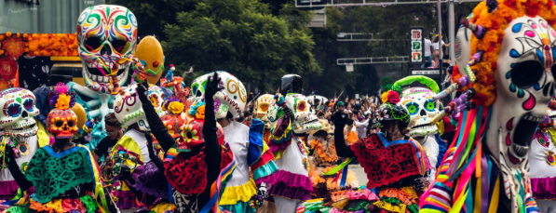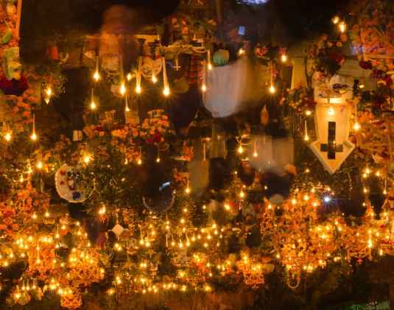

ITINERARIO
“Mihcailhuitl la festividad de #díademuertos se disfruta en todo México”

31 OCT.: LLEGADA
Recibimiento en el aeropuerto Benito Juárez, transportación hacia el hotel escogido.

1 NOV.: TOUR COYOACÁN Y XOCHIMILCO DÍA DE MUERTOS
Desayuno en el hotel. A la hora indicada iniciamos el Tour hacia Xochimilco, un hermoso vestigio de la antigua Ciudad de Tenochtitlán antes de la llegada de los conquistadores, donde la ciudad estaba alrededor de los canales y allí había comercio y transporte. En esta época se viste de sus flores cempasúchil que son típicas de la región y son usadas para decorar sus ofrendas. Realizaremos un recorrido a bordo de una embarcación decorada con bellas flores de la región, llamada “Trajinera”, por uno de sus típicos canales, veremos Mariachis, comercio de artesanías y mucho más. De regreso al hotel pasaremos panorámicamente por la Ciudad Universitaria, donde veremos el edificio de rectoría y la Biblioteca Central, ahí admiraremos un Mural pintado por Juan O ’Gorman y el Mural del Estadio Olímpico pintado por Diego Rivera. Continuamos a Coyoacán donde caminaremos por las calles empedradas, veremos algunos altares alusivos al día de Muertos, panorámicamente veremos la Casa de Frida Kahlo. Al finalizar continuaremos al hotel. Alojamiento. Tarde libre para que disfruten del desfile del día de Muertos el recorrido será por la Avenida Reforma, hasta llegar al Zócalo.

2 NOV.: PASEO POR LA CIUDAD Y SAN ANDRÉS MIXQUIC
Desayuno en el hotel. A la hora indicada, les recogeremos en el hotel para trasladarnos al Paseo de la Reforma y recorrer la exposición de “Mexicraneos y Alebrijes” una exposición de 53 calaveras de vidrio y resina de 1.40 metros de alto por 1.10 pintados por empresas, universidades y otros artistas que se sumaron al proyecto y se extiende a lo largo de esta avenida, una de las más importantes de la Ciudad de México. Continuamos nuestro recorrido con un paseo por el Centro Histórico, comenzando por el famoso Zócalo. Viajaremos a través del tiempo al Templo Mayor, un sitio arqueológico en el corazón de la ciudad en donde podrás ver vestigios de antiguos Templos Aztecas en medio de las construcciones de la colonia. Proseguiremos a la Catedral Metropolitana con su espectacular arquitectura de estilo Barroco y Neoclásico, que es considerada la construcción religiosa más importante de Latinoamérica. Seguiremos por el Palacio Nacional a una visita panorámica. Vamos a finalizar con un recorrido panorámico por el Palacio de Bellas Artes y el Paseo de la Reforma, un hermoso boulevard en una de las zonas más bellas de la ciudad y encontramos el Monumento de la Independencia, con su famoso ángel en su parte superior, la Diana Cazadora, embajadas, hoteles de lujo, el bosque de Chapultepec y hasta mansiones de estilo colonial. Tiempo para almuerzo. Como cada año el pueblo de San Andrés Mixquic, en la delegación Tláhuac de la CDMX, les da la bienvenida a sus fieles difuntos. El día 2 de noviembre es la fiesta grande. Con ofrendas llenas de colores, tapetes de flores y la ya famosa alumbrada en el cementerio, se espera el retorno de las almas de aquellos que ya partieron pero que aún viven en los corazones y el recuerdo de los suyos. Desde la entrada al pueblo, los habitantes reciben a vivos y muertos, nacionales y extranjeros con una pareja de catrines monumentales hechos de cartonería. Música, baile, teatro, leyendas, gastronomía y mucha tradición todas las calles se llenan de luces, veladoras, flores, comidas callejeras y mucha tradición. Iniciamos nuestra visita a unas ruinas de un antiguo templo prehispánico y la icónica iglesia de San Andrés Mixquic. Seguiremos al cementerio, donde el 2 de noviembre, es el gran día, la noche en la que se espera a los muertos con velas y flores en el panteón. A esta velada se le conoce como «alumbrada» y en ella se rinde homenaje a los que ya partieron con cantos, historias y comida. Desde medio día las personas llegan a limpiar y adornar las tumbas en donde yacen sus seres queridos. Familias enteras esperan con mucho amor la llegada de las almas de sus seres queridos. Tendremos tiempo libre para disfrutar de antojitos y botanas en la feria antes de regresar a la Ciudad de México. Al finalizar regresaremos a CDMX y terminaremos en su hotel.

3 NOV.: BASÍLICA DE GUADALUPE Y PIRÁMIDES DE TEOTIHUACÁN
En este día visitaremos dos lugares muy representativos de México: La Basílica de Guadalupe, en donde
podrás admirar la imagen religiosa de la Patrona del Continente Americano, así como la Antigua y Nueva
Basílica de Guadalupe, el segundo santuario Mariano más visitado en el mundo. De camino visitaremos
las Plaza de las 3 Culturas, que fuera el mercado más importante de Mesoamérica. Tendremos tiempo para conocer los templos y admirar su arquitectura, ver la imagen de la Virgen de Guadalupe y subir al Cerro de Tepeyac, lugar de la aparición a San Juan Diego. Seguiremos nuestro camino hacia la zona arqueológica de Teotihuacán, primero visitaremos un centro artesanal para conocer los usos del Maguey, las bellas joyas y diferentes artesanías de la piedra volcánica llamada Obsidiana. Continuamos de lleno a la zona de Teotihuacán, con su espectacular Pirámide de la Luna, los templos sagrados de Quetzal-Papalote y los Caracoles Emplumados. Caminaremos por la Calzada de los Muertos hasta la Pirámide del Sol, la cual podrás observar sus 200 escalones y tener la vista panorámica. El área abierta a la visita, donde se concentran los principales complejos de edificios monumentales, como La Ciudadela y el Templo de la Serpiente Emplumada, la Calzada de los Muertos y los conjuntos residenciales que la flanquean, las Pirámides del Sol y la Luna, el Palacio de Quetzalpapálotl y 4 conjuntos departamentales con importantes ejemplos de pintura mural, como son Tetitla, Atetelco, Tepatitlán y La Ventilla, además de otros 2 conjuntos de corte habitacional denominados Yayahuala y Zacuala. Al finalizar regresaremos a CDMX y terminaremos en su hotel.

4 NOV.: SALIDA
Desayuno, a la hora indicada traslado al aeropuerto Benito Juárez para retorno a casa.

FIN DE NUESTROS SERVICIOS.

INCLUYE
- Traslados Aeropuerto Ciudad de México Benito Juárez – Hotel – Aeropuerto Ciudad de México. Benito Juárez
- 4 noches de alojamiento en el hotel de su elección en la Ciudad de México.
- Desayuno diario.
- 1 Sim card de regalo por habitación.
- Tour Xochimilco – Ciudad Universitaria – Coyoacán – Mixquic.
- Tour Basílica de Guadalupe y Pirámides de Teotihuacán.
- Transportación en unidades exclusivas de turismo durante todo el recorrido.
- Guía en español certificado por SECTUR.
- Servicios en compartido.
- Bell Boys Camarista.
- Seguro de cobertura terrestre.
- Impuestos incluidos
- Tarjeta de asistencia médica.

NO INCLUYE
- Tiquetes aéreos (pregunta por nuestras tarifas especiales).
- Gastos no mencionados en el itinerario, gastos de índole personal.
- Fee bancario.

TARIFA EN DÓLARES POR PASAJERO

HOTEL | SENCILLA | DOBLE | TRIPLE | NIÑOS
ESTORIL | 769 USD | 579 USD | 553 USD | 403 USD
N. Adicional | 111 USD | 65 USD | 59 USD | 29 USD
CASA BLANCA | 1.025 USD | 735 USD | 685 USD | 403 USD
N. Adicional | 175 USD | 103 USD | 91 USD | 29 USD
CITY EXPRESS ALAMEDA | 1.241 USD | 835 USD | 717 USD | 403 USD
N. Adicional | 229 USD | 129 USD | 103 USD | 29 USD

NOTA:
El orden de los servicios podrá ser variado a criterio del operador en México, para poder garantizar la prestación óptima de los mismos y la completa seguridad de los viajeros. **Las actividades pueden sufrir variaciones, garantizamos los servicios indicados no el día de prestación. ***
- La Sim Card o Chip es un obsequio, si no es compatible con su teléfono, daño o perdida, no aplica ningún reembolso.
- Los traslados son compartidos a partir de las 7 am y hasta las 8 pm. Si el vuelo llega al nuevo aeropuerto internacional Felipe Ángeles, aplica cambio de tarifa.
- De acuerdo con el número de pasajeros en cada salida, la transportación podrá ser en Van o Autobús.
- Menores de edad se consideran de 3 a 10 años (pagan tarifa de menor)
- Menores de 0 a 2 años son gratis sin alimentos.
- Tarifas sujetas a cambios sin previo aviso.
- Servicios prestados en regular-compartido, si desea servicio privado, se hará la una nueva cotización.
- Es importante para nosotros, ser informados sobre los datos especiales como: Si viajan Infantes, personas discapacitadas, tercera edad, Luna de miel, para tomar las medidas correspondientes y poder prestar un servicio optimo y a la medida.
- Por medidas de seguridad, es importante que el operador del aeropuerto confirme la clave de la reserva a su pasajero al momento de la llegada.
- Si los abordan a la salida, pida el número o clave de seguridad. Nosotros siempre recibimos a los pasajeros con una pancarta con el nombre del pasajero principal.

CONDICIONES:
- Tarifa por persona en dólares americanos.
- Para garantía de reserva se requiere un depósito del 30% del valor del paquete por persona.
- Deposito NO Reembolsable.
- Pago total deberá realizarse 30 días previo al inicio del circuito
- La hora de check in es a las 03:00 pm y check out a las 12:00pm.

CAMBIOS Y/O CANCELACIONES:
Los cambios y/o cancelaciones deben hacerse por escrito por correo electrónico, cancelaciones y/o cambios verbales no serán aceptados. En el caso que el pasajero cancele servicios y/o hoteles estando de viaje, es importante que obtenga del operador u hotel un número de cancelación. En todos los casos nos reservamos el derecho de cobrar un cargo por los cambios hechos.

Penalidades y gastos x Cancelaciones:
- Cancelación sin gastos a 30 días de inicio de viaje.
- Cancelación con gastos al 50% a menos de 29 días de inicio de viaje.
- Cancelación con gastos al 75% a menos de 20 días de inicio de viaje
- Cancelación con gastos al 100% a menos de 10 días de inicio de viaje y/o deportaciones.

NO SHOW: En caso de que el cliente no se presente, el servicio será considerado prestado. No tendrá derecho a devolución. Cambios hechos fuera del tiempo están sujetos a cargos.

RECOMENDACIONES:
- Si vas a colocar ofrendas con velas, asegúrate de que estén en recipientes seguros y alejados de materiales inflamables como cortinas o muebles.
- Si vas a tomar fotografías, evita el uso de flash o luces brillantes, ya que la luz de las velas es parte de la magia de la celebración.
- Puedes celebrar con música y baile, poniendo la música favorita de tus difuntos o canciones tradicionales del Día de Muertos.
- Si vas a realizar un altar, asegúrate de que esté en un lugar seguro y alejado de materiales inflamables.
- Los niños deberán estar siempre bajo la vigilancia de un adulto, no los pierdas de vista.
- Si detectas fosas abiertas, repórtalas a la administración del panteón.

DOCUMENTOS:
- Pasaporte con vigencia mínima de 6 meses posteriores al término del servicio y contar con las autorizaciones de ingreso a los Estados Unidos Mexicanos que se le requiera dependiendo de su país de procedencia.
- Váuchers de servicios
- Pre- registro migratorio y Check Mig (Colombianos)
- Asistencia médica
- Vuelos de entrada y salida impresos
- Demás normas sanitarias vigentes en el momento de viaje. (por favor indagar cualquier variación, próxima a su fecha de viaje.

Es responsabilidad del viajero y su agente de viajes de asegurar todos los requisitos de viaje, por lo cual TROPITOURS.CO, declina toda responsabilidad monetaria en caso de ser rechazado en el abordaje por falta de los requisitos completos. Todos los gastos generados serán por cuenta del viajero y se aplicarán las condiciones establecidas.

